El objetivo principal del escenario del asilo, es insertar tres estatuas de grifos (seres mitológicos) en la estatua del main hall.

**GRIFO DE MADERA**

* 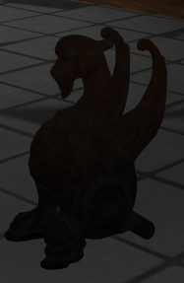Ir a **secretaria** (dónde se puede ver el **mapa** y una **caja de seguridad que requiere código (-****-)**.
* Ir a **cocina** y **coger la bombilla [****]** de una lampara abandonada.
* Ir a **sala de reuniones** y **poner** **la bombilla en el proyector** para que se encienda y **muestre el código de la caja de seguridad de secretaria [****]**.
* Ir a **secretaria** y **poner el código para recibir la llave peón [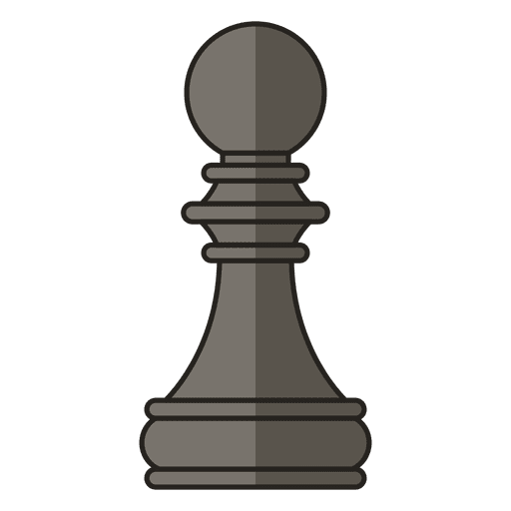]**.
* **[Primera aparición del monstruo]**
* Ir a la **sala de descanso de empleados (****)**, **utilizar la llave de peón en ella**.
* Ir a la **sala de dormitorios (****)** **usando la llave de peón**, **y resolver el puzle de la baldosa** (pulsar INTERACCION en la baldosa correspondiente con la **ayuda del documento que está en la ducha**) para **obtener la llave torre [****]**.
* Ir al **almacén (****)**, **utilizar llave torre**, **coger la ganzúa [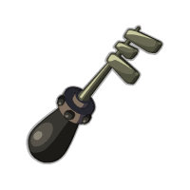] y un jarrón [****]**.
* Ir dónde está el **extintor (****)** y **usar la ganzúa** (posible puzle) **para cogerlo [****].**
* Ir a la **cocina** y **usar el extintor en el fuego**. **Coger grifo de madera [****].**

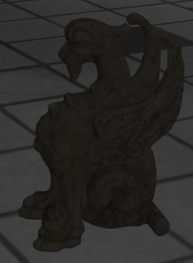**GRIFO DE MÁRMOL**

* Ir al **comedor** y **coger la llave caballo [****]** (que esta entre una comida muy asquerosa).
* Ir a **sala médica B (****)**, **utilizar llave peón**. **Hay un contenedor para crear un disolvente**. **Se deben de juntar tres componentes en este contenedor para crearlo**: **Uno de los componentes (Acetona) está detrás de la estatua del main hall [****]. Otro (Vinagre) en el congelador de una nevera de la cocina [****]. Otro (Éter etílico) en la sala de descanso de empleados [****].**

**Teniendo el disolvente listo y recogido [****]**, ir a la **morgue** y **disolver la silicona que atrapa a la llave alfil [], entonces, la podemos obtener.**

* Ir a la **cocina de los empleados (****)** y **usar la llave alfil**. **Coger llave inglesa [****].**
* Ir a la **sala de máquinas (****)**, **usar la llave caballo**, y **arreglar motor hidráulico con la llave inglesa**. **Esto hace que las llaves de los grifos de agua funcionen.**
* **Ir a una llave de grifo de agua y llenar el jarrón**.
* Ir a **habitación de reclusión A (****), usar llave caballo**, y **utilizar el jarrón con agua en una pared que tiene una mancha negra** para mostrar el **código [****] de la sala de observación**.
* Ir a la **sala guardia -> sala de observación (****)**, **utilizar llave alfil en las puertas**, y **poner el código en la caja de seguridad**. **Coger llave del rey [****] de la caja**.
* Ir a la **sala de educación (****)** y **usar la llave de la torre**. “**Resolver” puzle de la pizarra** para **obtener un código [****]**.
* Ir al **despacho del médico jefe (****)** y **usar la llave del rey**, **utilizar el código de la sala de educación en una caja de seguridad** para **obtener el grifo de mármol [****]**.

**[Segunda aparición del monstruo]**

**GRIFO DE BRONCE**

* 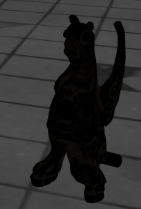Ir a la **sala médica A (****)** y **utilizar la llave caballo**. **Hay una caja de seguridad que requiere una tarjeta de identificación para poder abrirse (-****-)**. **Se necesita coger la tarjeta correcta**. **Hay tres tarjetas**: Una en el almacén, otro en la sala médica B, **y la última y la correcta en la habitación de reclusión B (****)** **(que para cogerlo se recibe un susto**). **La habitación de reclusión B se abre con la llave alfil**.   
  **Cuando se use la tarjeta de identificación correcta en la caja**, **obtenemos una manivela**.
* Vamos a la **sala de máquinas (****)**, **usamos la manivela para eliminar el vapor** que bloqueaba el paso, y ya podemos acceder a **una caja de seguridad con código (-****-)**. Para saber la contraseña hay que ir a la **cocina de los empleados (****)** **y leer una nota que indica que la contraseña de la caja es la fecha de cumpleaños del responsable**. Y si vamos a la **sala de empleados (****)**, **hay una nota que indica que es el cumpleaños de ese empleado**. Por lo que, al **introducir la contraseña en la caja de la sala de máquinas**, **obtenemos el grifo de bronce [****]**.

**[Tercera aparición del monstruo]**

Con los tres grifos obtenidos, **se usan en la estatua en un cierto orden** (puzle) y se abrirá un hueco secreto debajo de ella, llevando a la protagonista a un laboratorio secreto. Para saber el orden hay que ir al **despacho del médico jefe (****)** **dónde habrá tres tazas (-****-) hechas de diferentes materiales**. **Cada uno corresponde al de los grifos (bronce, mármol y madera), estando en el orden que se deben de colocar en la estatua**. Como alternativa, usar un documento como poema.

**OTROS RECORDATORIOS**

La ganzúa sirve para desbloquear ciertos cajones que contienen objetos poco importantes (aparte de usarla en el extintor que sí es un objeto principal).